  Module : Quelques notions d'électricité
   |  | Cycle 3
    Dispositif :
    recherche individuelle, manipulation en binôme et synthèse collective
    Déroulement de la séance :
    - Consigne : Dessine sur ton cahier d'expérience et explique en quelques phrases comment peut-on allumer une ampoule loin de la pile.
    - Individuellement, l'élève écrit et dessine sur son cahier ce qu'il pense. Après quelques minutes de recherche, chaque enfant est invité à présenter ce qu'il pense à ses camarades.
    - Quand toutes les productions différentes ont été présentées, il faut savoir qui a raison ? Le maître donne une lampe à chacun. Chaque enfant observe la lampe et la compare à sa production puis à celle des autres.
    Quelques extraits de cahiers d'expériences ( sur ce cahier les fautes d'orthographe ne sont pas corrigées systématiquement afin de ne pas bloquer les recherches des enfants ) :
    Exemple 1 :
    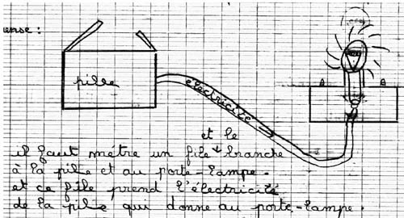
    Exemple 2 :
    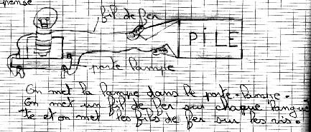
    Chaque enfant expérimente les différents montages présentés par les camarades. Ils doivent donc valider ou au contraire annuler les montages.
    Conclusion:
    Trace écrite réalisée collectivement :
    On peut allumer l’ampoule loin de la pile grâce à deux fils électriques. On accroche deux fils aux languettes de la pile, un fil va sur le culot, l'autre fil va sur le plot.
    Après cette trace écrite, une discussion est engagée sur la manière de représenter les différentes situations. En comparant certains cahiers, ils s'aperçoivent que les dessins sont tous différents dans la précision, dans le soin, dans la qualité ? Aussi, le maître apporte une manière de représenter les montages tous de la même façon : faire un schéma. Pour faire un schéma, il faut utiliser des codes particuliers qui sont universels :
    la pile
    la lampe | 
    le fil
    Quand le schéma est réalisé, on introduit la notion de circuit électrique.
    Mot de La main à la pâte :
    La schématisation codée selon les conventions en usage en électricité ne sont pas au programme de l'école primaire. Les élèves peuvent, au cours des séances suivantes, continuer à dessiner leurs montages électriques comme ils l'ont fait jusqu'à cette séance.
    Commentaire :
    Les enfants ne prennent pas en compte tous les mots de la consigne. En effet le mot loin n'est pas lu, ou il est ignoré, de ce fait des enfants dessinent l’ ampoule contre la pile.
    D'autres enfants ne se représentent pas la distance correspondant au mot " loin ". Il faut leur donner un exemple de la notion de loin. Dans ce cas je considère que loin correspond à la longueur de ton double décimètre. Malgré cela, ce n'est pas gagné ?
    Cette séance ne pose pas de problème particulier.
    Cette séance permet d'aborder la notion de circuit électrique. Les enfants font de suite la comparaison avec le circuit automobile.
     | 1 |  |  |  | 2 |  |  |  | 3 |  |  |  | 4 |  |  |  | 5
   |  | Séquence : Comment allumer une ampoule loin de la pile ?
  Auteurs : | Stage zep bastia
  Date de publication : | 10/10/2006
   | Objectif : | - être capable d'allumer une ampoule loin de la pile  - être capable de dessiner et de schématiser une situation
   | Notions visées : | Réalisation de circuits électriques simples
   | Durée : | 1 heure 15 mn
   | Matériel : | Une ampoule fixée sur un porte ampoule, une pile, deux fils pour chaque binôme .
  Outils
  Réagir
  Imprimer
  Proposer une activité

